В этом задании нужно проследить характер связи между словами в образце и подобрать аналогичную пару к слову из предложенных вариантов.

Лошадь – жеребенок

Корова – пастбище/рога/молоко/теленок/бык

Тонкий – толстый

Безобразный – красивый/жирный/грязный/урод/веселый

Свинец – тяжелый

Пух – трудный/перина/перья/легкий/куриный

Ложка – каша

Вилка – масло/нож/тарелка/мясо/посуда

Яйцо – скорлупа

Картофель – курица/огород/капуста/суп/шелуха

Коньки – зима

Лодка – лёд/каток/весло/лето/река

Ухо – слышать

Зубы – видеть/лечить/рот/щетка/жевать

Собака – шерсть

Щука – овца/ловкость/рыба/удочки/чешуя

Пробка – плавать

Камень – пловец/тонуть/гранит/возить/каменщик

Чай – сахар

Суп – вода/тарелка/крупа/соль/ложка

Отметить числа от 1 до 25:

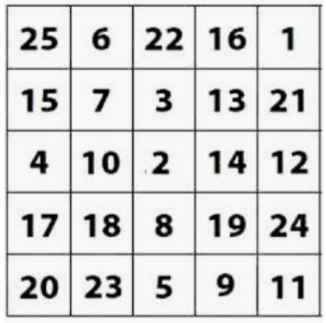

Отметить числа от 1 до 25:

